Liceo del Sur A. C.

Física

¿Cuáles son las características de las ondas?

Alumna: Luisa Stephanie Robles Pérez

Maestra: Tania García Lucero

Ciclo escolar: 2021 – 2022

Introducción:
Este es el cuarto reporte que realizo en esta asignatura. Básicamente, es un seguimiento de los temas que hemos visto durante este ciclo escolar. En primer lugar, se encuentra la lista de materiales que se utilizaron para realizar esta práctica. Después aparecen las acciones o procedimiento detallados que se realizaron para llevar a cabo el proceso de esta práctica.
Luego, se muestran los resultados que se obtuvieron, en la cual se integró una tabla y una imagen con sus respectivas descripciones para una mejor visualización, comprensión o entendimiento de los temas y acciones que se realizaron. Pero también, este apartado, se apoya de una fotografía de los apuntes realizados en los que se puede observar el procedimiento a seguir, junto con los datos, fórmulas, despejes y conversiones necesarias.
A sí mismo, dentro de los resultados están las preguntas que la antología de Ciencias II página 25, marcada con cada una de sus respuestas.
Después, se redactaron las conclusiones de la práctica, donde hace referencia a los significados y características que puede contar una onda de sonido, se resalta la importancia de establecer correctamente los tipos de ondas y sus características, como pueden ser la cresta, valle, amplitud, punto de equilibrio o posición de equilibrio, longitud de onda, el significado de Lamda, nodo, hasta el momento vistos en clase para poder llegar al resultado final.
También, en la parte de conclusiones, se muestran las fórmulas que se necesitan para determinar algunos aspectos de la onda, por ejemplo, las dos fórmulas de velocidad, la fórmula de frecuencia, longitud de onda (λ) y la fórmula del tiempo o periodo.
Finalmente, está el apartado de bibliografía, donde se muestra el link de las páginas que se ocuparon para poder complementar la información de este reporte de práctica

Materiales:
- Un refractario rectangular de vidrio
- Dos reglas (tienen que caber horizontalmente en el refractario)
- Agua
- Trapos
- Libreta de apuntes
Procedimiento:
- Llenar el refractario a la mitad con agua, la cantidad de agua va a variar según el tamaño o tipo que se utilice.
- Colocar una regla de manera horizontal a un extremo del refractario dependiendo el tamaño de la regla, de preferencia que quepa tanto horizontal como verticalmente.
- Mover la regla de un extremo del refractario a otro constantemente para crear un tren de ondas.
- Al terminar de hacer el tren de ondas, de manera instantánea se tiene que sumergir la otra regla para medir la longitud de onda (λ).
- Secar el agua que posiblemente se regó en el área de trabajo.
- Anotar en la libreta de apuntes todos los datos y observaciones que sean posibles.
- Repetir el mismo procedimiento las veces que sean necesarias durante la práctica.

Resultados:
La práctica se repitió tres veces, las cuales arrojaron resultados diferentes. Para poder identificarlas, se les nombró ondas con una determinada frecuencia (1, 2 y 3) que se medirá en Hertz (H_{z}).

Cada onda, tuvo una longitud de onda y tamaño cresta diferente, ya que es dependiente de determinados factores, como lo son la fuerza, tiempo, tamaño y profundidad del traste, etc. Para determinar la velocidad y longitud de onda que tuvo cada onda, es necesario aplicar la fórmula de V= λ / T, es decir, velocidad es igual a longitud de onda (λ) entre tiempo (T) y utilizar la fórmula de tiempo: T= 1 / F, lo que significa que tiempo es igual a uno entre frecuencia (F). Para entender un poco mejor la información, en la siguiente tabla aparecen representados todos los datos obtenidos durante la práctica:
Frecuencia (H_{z}) | Longitud de onda (cm) | Velocidad (m/s)
1 | 2 | 0.02
2 | 4 | 0.8
3 | 5 | 0.4504

En esta imagen podemos observar el movimiento ondulatorio de las ondas que tuvo con la primera frecuencia, su longitud de onda no es alta, pero se puede distinguir.
Frecuencia 1:

Frecuencia 2:
Su longitud de onda se puede distinguir más facicilmente, ya que aumentó la frecuencia de la onda.
Frecuencia 3:
La longitud de onda se podía distinguir más fácilmente porque su velocidad aumentaba y eso hiso que chocara con los extremos del refractario y que se pudiera ver el tren de ondas.
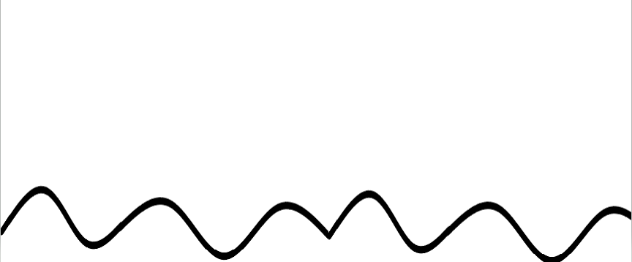
En estas imágenes se muestran los apuntes realizados en los que se puede observar el procedimiento a seguir, junto con los datos, fórmulas, despejes y conversiones necesarios.
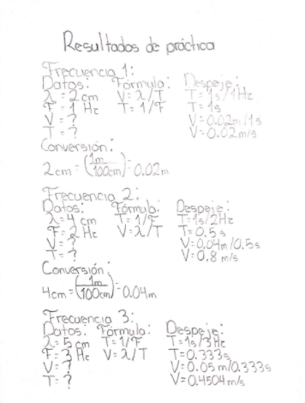
Preguntas del libro:
- ¿Qué sucede con la longitud de la onda conforme aumenta la frecuencia a la que mueven la regla?
R: La longitud de onda se extiende por todo el recipiente, rebota en ambos extremos del refractario, por lo que el agua sale del recipiente y aumenta su tamaño, al igual que la amplitud de onda, la cresta y su valle

- ¿Cuál es la velocidad de propagación de cada caso?
R: Frecuencia 1= 0.02 m/s
Frecuencia 2 = 0.8 m/s
Frecuencia 3 = 0.4504 m/s

Conclusión:
Durante esta práctica pudimos identificar algunos conceptos y fórmulas que se dan a partir de las ondas. Una de las características de la onda es la cresta, que es el punto más alto de la onda, por el contrario, el valle es el punto más bajo de la onda. Mientras que la amplitud es la distancia de la cresta o valla hacia la posición de equilibrio, cabe recordar que la posición o punto de equilibrio es la línea que divide exactamente a la mitad.
También otra característica de las ondas en la longitud de onda, es representada con el símbolo Lamda: λ que es la longitud de onda que existe entre valle y valle o cresta y cresta, y, por último, pero no menos importante, el nodo es cuando la onda pasa exactamente por el punto de equilibrio.
Una de las fórmulas para calcular las ondas es $v=\frac{λ}{T}$ y la otra fórmula es $V=λ×F$, en donde V= Velocidad, su unidad de medición son los m/s (metros por o sobre segundo) λ= Longitud de onda o Lamda que se mide en metros (m), T= Tiempo o periodo su unidad son los segundos (s) y F= Frecuencia que se miden en H_{z}. El uso de estas fórmulas va a depender del problema, por ejemplo, si el ejercicio marca las oscilaciones, está hablando de frecuencia.
La fórmula que se utiliza para encontrar la longitud de onda es: $λ=V×T$, la fórmula del tiempo es: $T=λ∕v$ y la fórmula de frecuencia es la siguiente: $F=1∕T$.

Bibliografía:
ondas de sonido - Bing
Antología Física. Material del alumno.
Libreta de Física (apuntes del tema).
Autoría de Luisa Stephanie Robles Pérez.

